新 书 推 荐
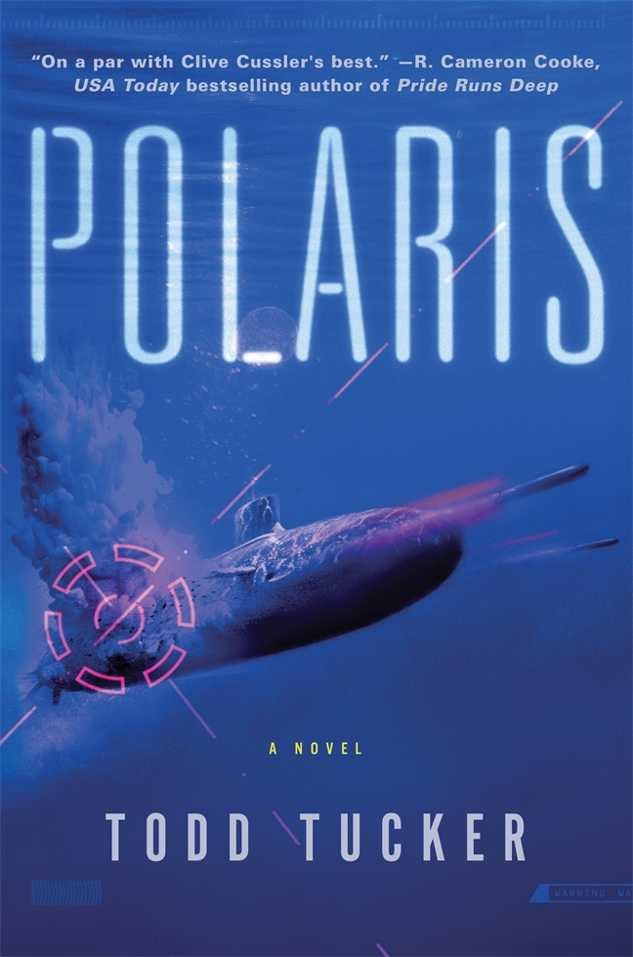
中文书名：《北极星号核潜艇》
英文书名：POLARIS
作 者：Todd Tucker
出 版 社：St. Martin’s
代理公司：ANA/Susie
页 数：320页
出版时间：2016年6月
代理地区：中国大陆、台湾
审读资料：电子稿
类 型：小说

内容简介：

在不是很遥远的未来的某一天，皮特·哈姆林（Pete Hamlin）在核潜艇北极星号的内部清醒过来。他手里握着枪，房门外着了火，脚边还躺着一个死人。不久皮特就意识到这艘潜艇正经历着一场暴乱——而他完全不知道自己应该是哪边的人。

他了解到潜艇现在正掌握在美丽而易怒的哈娜·穆迪（Hana Moody）手中。她把前船长芬·麦卡利斯特（Finn McCallister）锁在一个钢制行李箱中，并指控他犯有叛国罪。弗兰克·霍尔姆斯（Frank Holmes）是穆迪最忠心耿耿的手下，他有强大的存在感，并且因为和穆迪有一致的目标而联合在一起。不负责任的船医则完全是个边缘人物，没有能力帮助皮特找出发生在北极星号核潜艇里的真相。在潜艇钢制外壳之外，另一艘潜水艇的出现也让人怀疑他们究竟是朋友还是敌人。

为了解救自己并揭发真相，皮特必须和北极星号一起重返危险的大洋中心的一片荒凉的岩石：厄里斯岛。而为了抵达那里，他必须和凶残的船员们、一群投弹无人机还有不分敌我一视同仁的瘟疫奋战到底。只有到达厄里斯岛，哈姆林才能了解到事实真相。

作者简介：

陶德·塔克（Todd Tucker）凭借全额奖学金上了美国圣母大学，20世纪90年代毕业，获得历史专业的学位。他响应美国海军的号召主动申请加入一个核能项目，此后曾经历六次三叉戟核潜艇巡航。塔克在1995年离开海军，和住在印第安纳州的家人团聚，并开始从事写作。塔克之前曾创作过《深渊崩塌》（Collapse Depth）、《幽灵潜艇》（Ghost Sub）和《祖鲁的五个奥斯卡》（Zulu Five Oscar）等小说。

媒体评价：

“陶德·塔克（Todd Tucker）精心设计了一个关于发生在不远的将来的战争的引人入胜的故事，这个故事堪比克莱夫·卡斯勒（Clive Cussler）最好的小说。塔克利用他作为一名前核潜艇船员的科学技术知识，将其编织进一个危险而神秘的惊悚故事中，使你不禁思考当武装冲突来临之时，土地和海洋的前景。塔克首先是一个富有天赋的作家，但是他也在优美的文笔和激动人心的故事之间找到了平衡。这是一本精湛的小说。”
----R. 卡梅伦·库克（R.Cameron Cooke），《根深蒂固的骄傲》的作者

“本书的三分之一是汤姆·克兰西（Clancy），三分之一是H. G. 威尔斯（H.G. Wells），另外还有三分之一是纯粹的陶德·塔克最优秀的杰作。和他的全部其他作品一样，《北极星号核潜艇》（POLARIS）凭借其真实可靠的科技知识从同类图书中脱颖而出。在本书中，塔克把读者带进遭受战争破坏的，和我们的现实生活非常相似的并不遥远的未来世界。本书是一本快节奏的发生在潜艇里的动作和冒险故事，它能让你忘我地翻动书页，也让你永远无法再用原有的观点看待无人机。”
----詹·科菲（Jan Coffey），《沉默之水》（Silent Water）的作者

“潜艇老手陶德·塔克为21世纪描绘了一幅大胆的画卷，后汤姆·克兰西式的科技惊悚时代故事。令人紧张不已的心理戏剧和令人目不暇接的地缘政治动作大戏分量相当，还有近未来全球战争的精彩展现，《北极星号核潜艇》（POLARIS）将让你错过你的就寝时间。”
----乔·巴夫（Joe Buff），《深水粉碎和海洋危机》（Crush Depth and Seas of Crisis）的作者

谢谢您的阅读！
请将回馈信息发至：李晓苏（Susie Li）
安德鲁﹒纳伯格联合国际有限公司北京代表处
北京市海淀区中关村大街甲59号中国人民大学文化大厦1705室, 邮编：100872
电话：010-82504506
传真：010-82504200
Email: Susie@nurnberg.com.cn
网址：www.nurnberg.com.cn
微博：http://weibo.com/nurnberg
豆瓣小站：http://site.douban.com/110577/
微信订阅号：ANABJ2002

